VLSI System Design (Graduate Level)

Fall 2023

HOMEWORK I

REPORT

Must do self-checking before submission:

Compress all files described in the problem into one tar

All SystemVerilog files can be compiled under SoC Lab environment

All port declarations comply with I/O port specifications

Organize files according to File Hierarchy Requirement

No any waveform files in deliverables

Student name: __張正德_________

Student ID: __P76121089________

1. Summary

* Hw1 內容為完成一個根據 RISC-V ISA 的 5-stage pipeline CPU。
* 5-stage 分別為：
  + Instruction Fetch
  + Instruction Decode and register read
  + Execution and address generation
  + Memory access
  + Write Back to register
* Harvard architecture
* 實現作業中的45個指令

1. Report_timing & report_area
   1. Clock clk : 14, slack(MET) : 0
   2. Total cell area : 5751909.049715

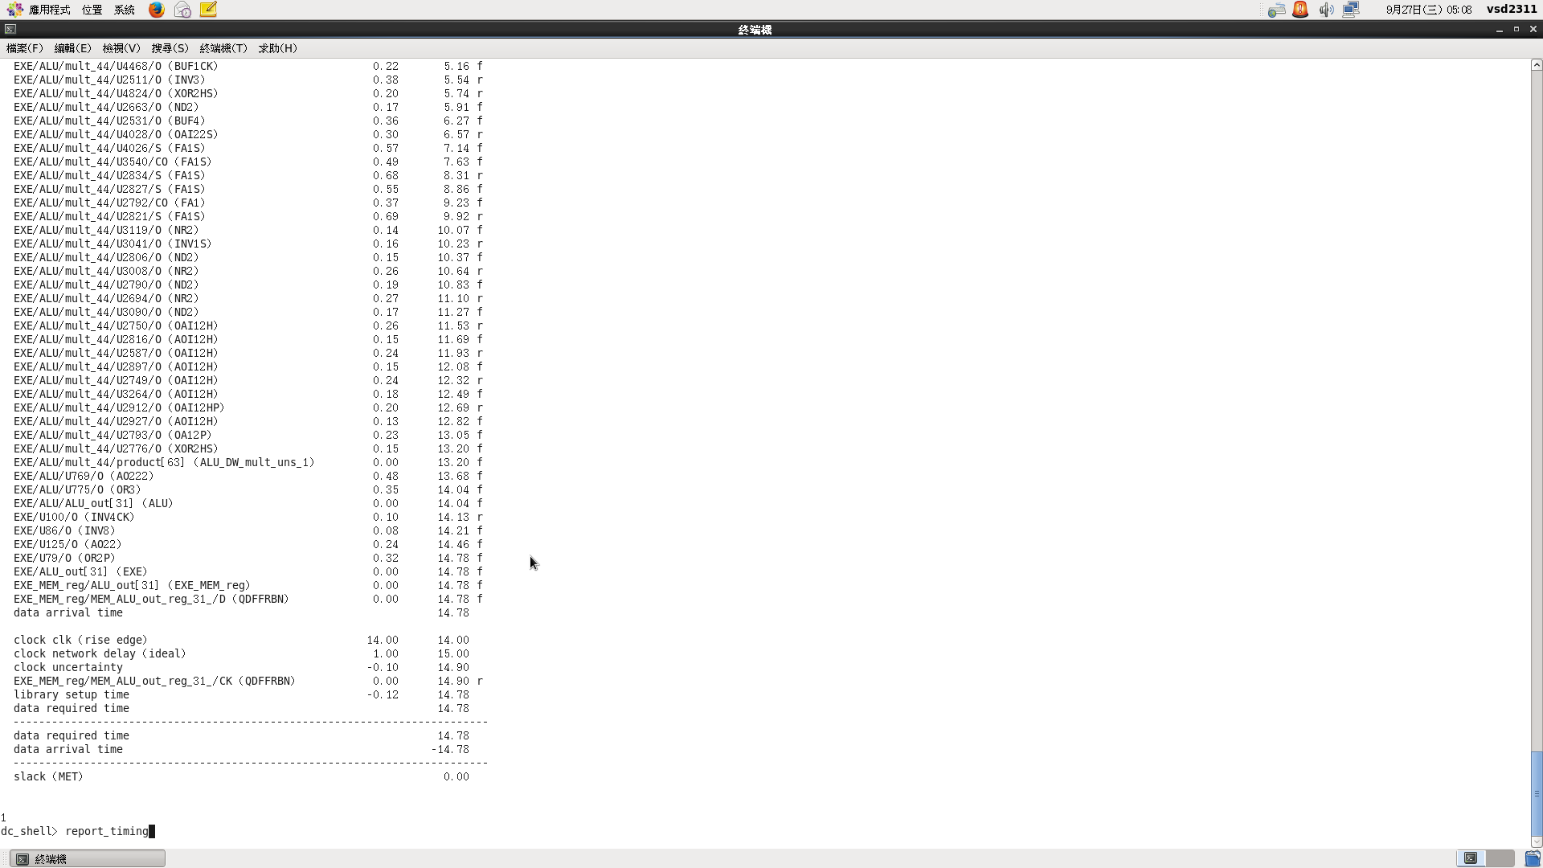 . 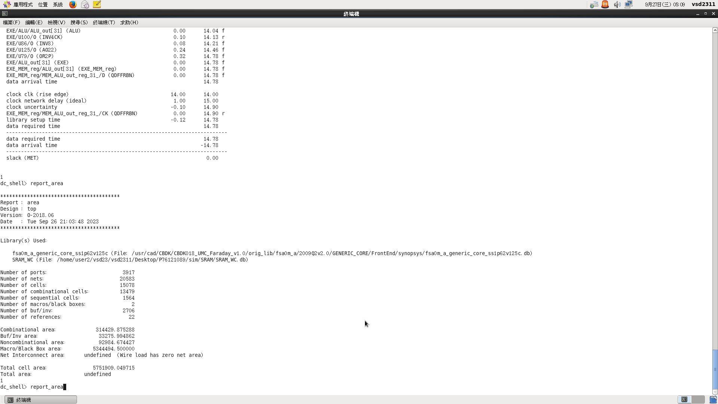

1. RTL Simulation result (All pass)

Prog0 prog1 prog2

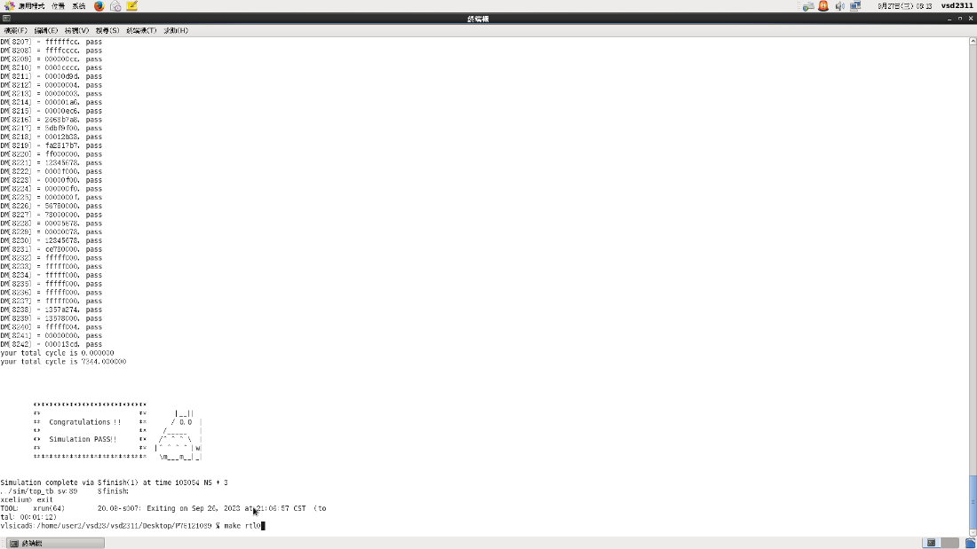 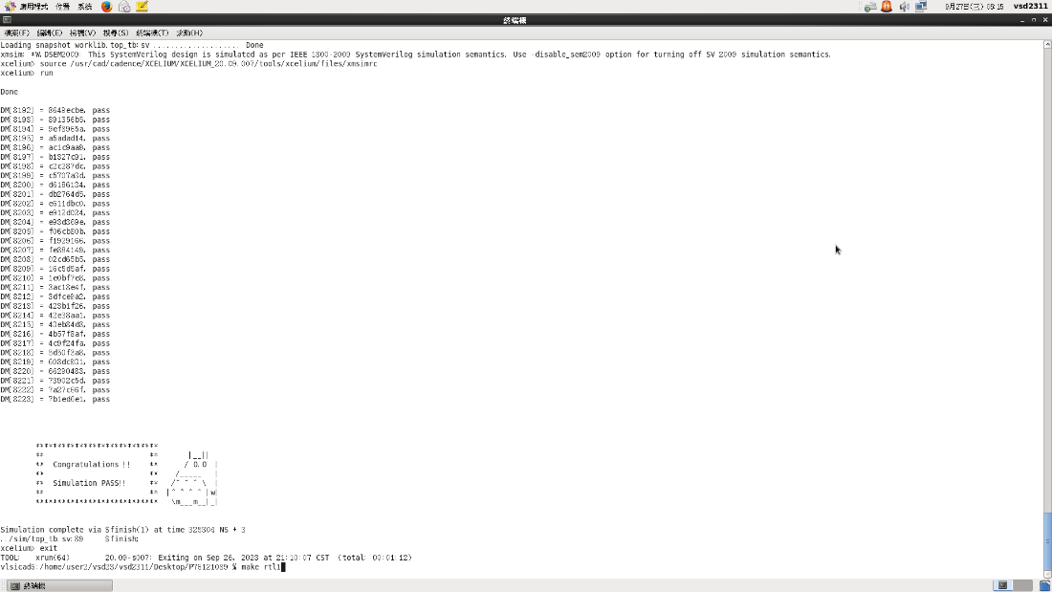 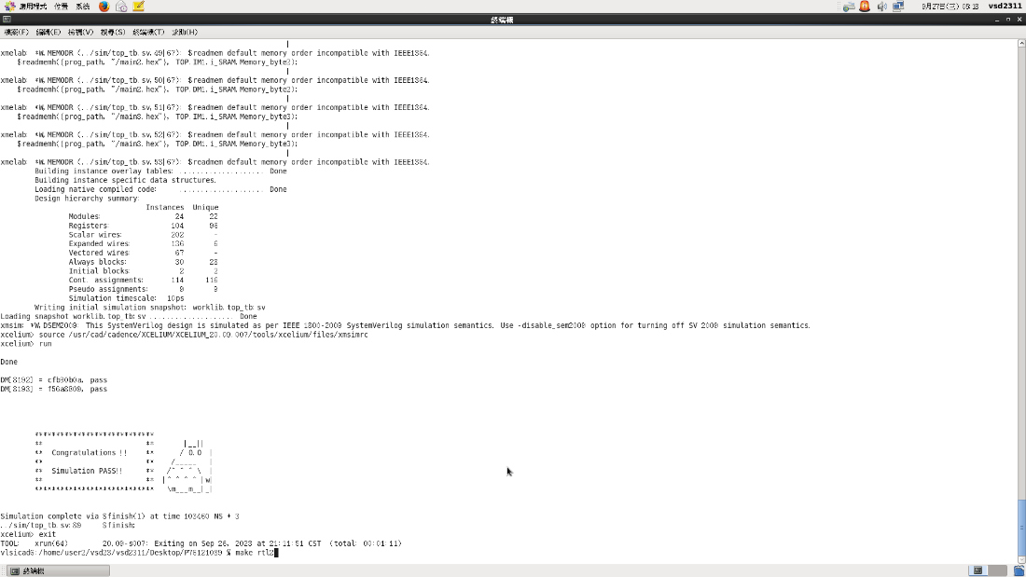

Prog3 prog4 prog5

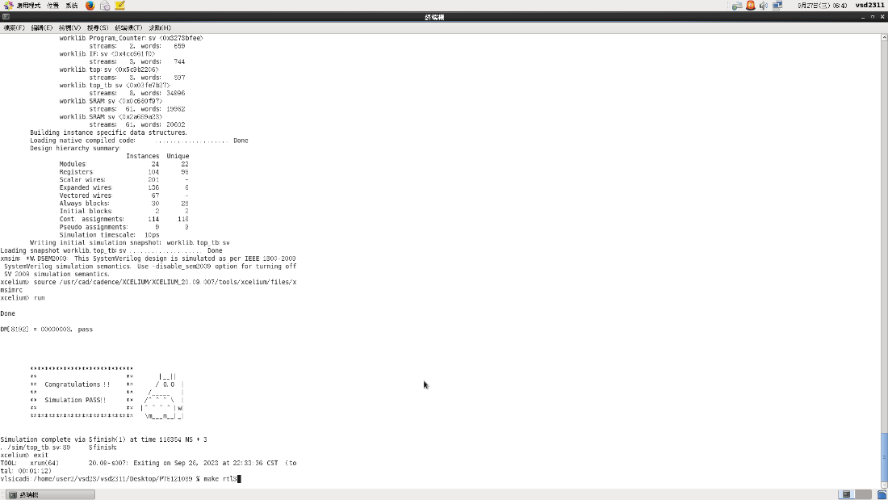 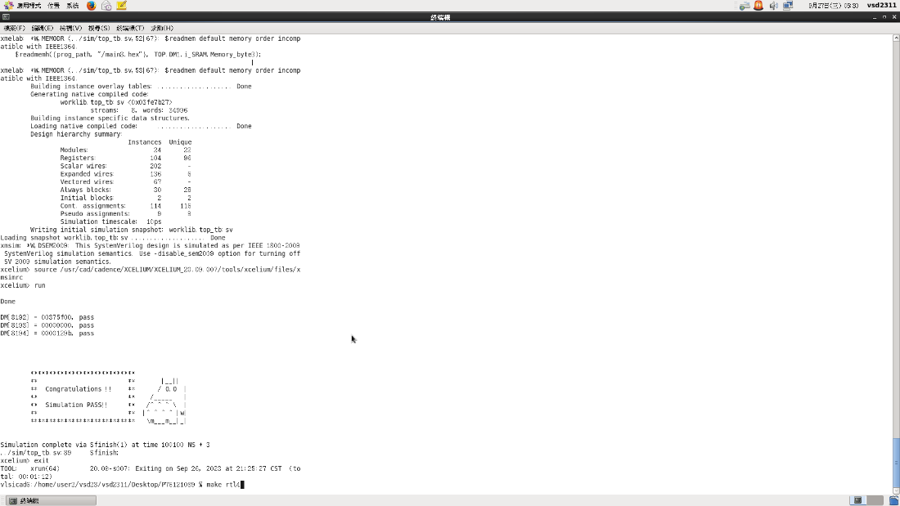 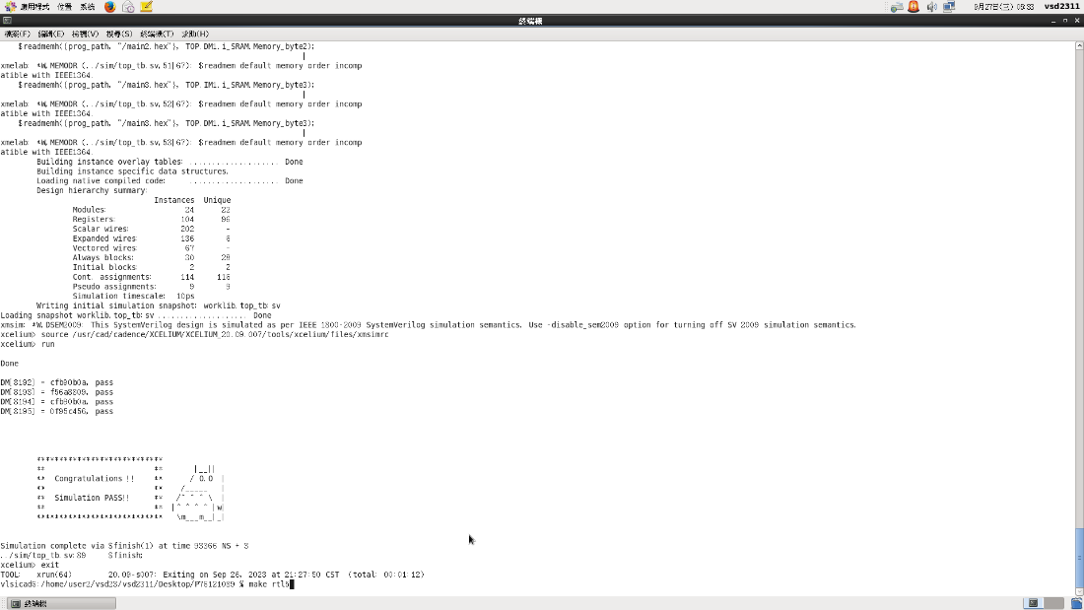

1. Post-synthesis Simulation (All pass)

Prog0 prog1 prog2

Prog3 prog4 prog5

1. Superlint result

The number of lines of RTL code : 1622 lines

The number of warnings : 11 lines

1-(11/1622)*100% = 1-0.6% = 99.4%

1. Block diagram

1. Module Description

**Program Counter:**

* 當PC_Write為1時，pc_out <= pc_in；當PC_Write為0時，pc_out則不會做更新，保留上一個clk時的值。

**Register File**

* 根據rs1_addr和rs2_addr讀出rs1_data以及rs2_data。若RegWrite為1，則將rd_data寫入register[rd_addr]。位址0x0的暫存器永遠為32’b0，不可被寫入。

**Immediate Generator**

* 根據imm_Type將instruction中的imm延伸及對應成32bits的immediate值。

**Control Unit**

* 根據opcode產生對應的各個control signals，包括ALUOP, imm_Type, ALUSrc, Reg_Write, Mem_Read, Mem_Write, MemtoReg, PCtoRegSrc, RdSrc, branch, ALUOutSelect。

**ALU Control**

* 根據Control Unit送出的ALUOP以及funct3、funct7來決定ALU的控制訊號，控制ALU做不同運算。

**ALU**

* 根據ALU_Control送出的控制訊號對兩個輸入做運算，並輸出運算結果以及Zero_flag。

**Branch Control**

* 根據Branch 控制訊號以及Zero_Flag來輸出BranchCtrl決定下一個pc_in為何。

**Hazard Control**

* Control Hazard: 當Branch跳躍成立時，將Instr_Flush以及CtrlSignalFlush設為1，沖刷目前在IF-stage以及ID-stage的兩個指令。
* Data Hazard: 利用EXE-stage時的Mem_Read控制訊號和rd_addr，以及rs1_addr和rs2_addr來判斷是否發生load use Data Hazard，若發生則設定CtrlSignalFlush為1，沖刷位於ID-stage的指令，並且讓PC_write、IF_ID pipeline register 皆暫停一個clk(等同加入一個NOP指令)。並利用Forwarding Unit將資料前饋。

**Forwarding Unit**

* 在EXE-stage時，判斷當前要使用的rs1_data以及rs2_data是否在MEM-stage和WB-stage有被更新，若有發生上述Data dependency，則利用ForwardRS1Scr、ForwardRS2Scr控制訊號控制當前要運算的Src，將MEM_rd_data或是WB_rd_data前饋到EXE-stage。
* 判斷方法: 利用MEM-stage以及WB-stage的RegWrite、rd_data來和當前EXE-stage的rs1_addr以及rs2_addr做比對。

**CSR Calculator**

* 存在兩個暫存器分別為instret以及cycle，用來計算和儲存當前指令數目以及clock cycle數。並且在Branch跳躍成立時將instret暫存器數量減1(Flush 2 instruction)，當load use hazard發生時將instret保持不變，其餘皆遞增1。Cycle暫存器則每當posedge clk時遞增1。
* 另外，此module位在EXE-stage，因此在cycle數大於1之後才開始計算instruction數量。

1. 波型驗證
   1. R-Type
      1. 驗證 **ADD instruction**

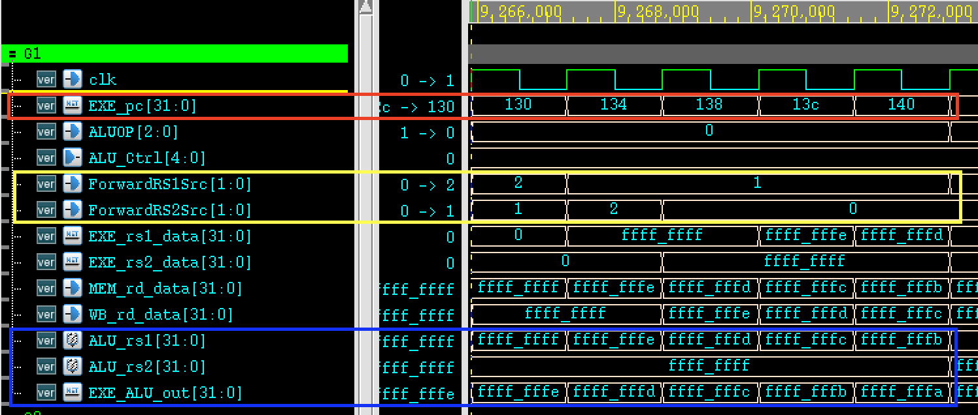

* 紅色框起來的為當前進到EXE stage時的pc，根據main.log可得pc在130~140位址時的指令皆為 add t0, t0, t1。
* ALU_Ctrl 值為0，控制 ALU 做加法運算。
* 此時因為連續五個指令中都使用t0、t1暫存器，因此必定需要利用Forwarding解決。黃框處觀察ForwardRS1Src以及ForwardRS2Src，當值等於0時ALU resource為從ID stage傳來的EXE_rs1/2_data；當值等於1時ALU resource 為MEM_rd_data；等於2時則為 WB_rd_data。
* 最後驗證ALU_rs1 + ALU_rs2 等於 EXE_ALU_out (example : ffff_ffff + ffff_ffff = ffff_fffe)
  + 1. 驗證 **SLL instruction**

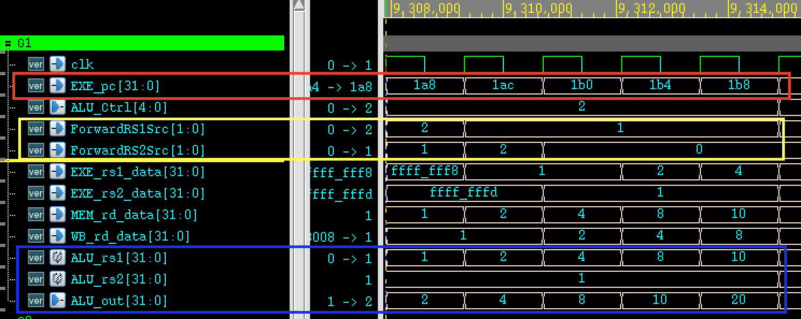

* 紅色框起來的為當前進到EXE stage時的pc，根據main.log可得pc在1a8~1b8位址時的指令皆為 sll t0, t0, t1。
* ALU_Ctrl 值為 2，控制 ALU 做左移運算。
* 與上述ADD指令相同，因為連續五個指令中都使用t0、t1暫存器，因此必定需要利用Forwarding解決。黃框處ForwardRS1Src以及ForwardRS2Src當值等於0時ALU resource為從ID stage傳來的EXE_rs1/2_data；當值等於1時ALU resource 為MEM_rd_data；等於2時則為 WB_rd_data。
* 最後驗證ALU_rs1 << ALU_rs2 等於 EXE_ALU_out (example：以下數值表示法為十六進制: 8 << 1= 10)
  + 1. 驗證 **AND instruction**

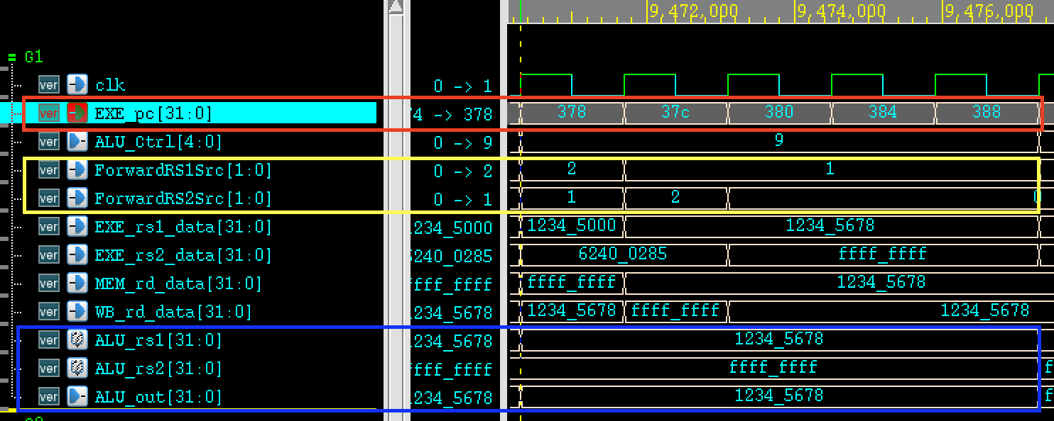

* 紅色框起來的為當前進到EXE stage時的pc，根據main.log可得pc在378~388位址時的指令皆為 and t0, t0, t1。
* ALU_Ctrl 值為 9，控制 ALU 做 AND 運算。
* 與上述其他指令相同，因為連續五個指令中都使用t0、t1暫存器，因此必定需要利用Forwarding解決。黃框處ForwardRS1Src以及ForwardRS2Src當值等於0時ALU resource為從ID stage傳來的EXE_rs1/2_data；當值等於1時ALU resource 為MEM_rd_data；等於2時則為 WB_rd_data。
* 最後驗證ALU_rs1 & ALU_rs2 等於 EXE_ALU_out (example：以下數值表示法為十六進制: 1234_5678 & ffff_ffff = 1234_5678)
  + 1. 驗證 **MUL instruction**

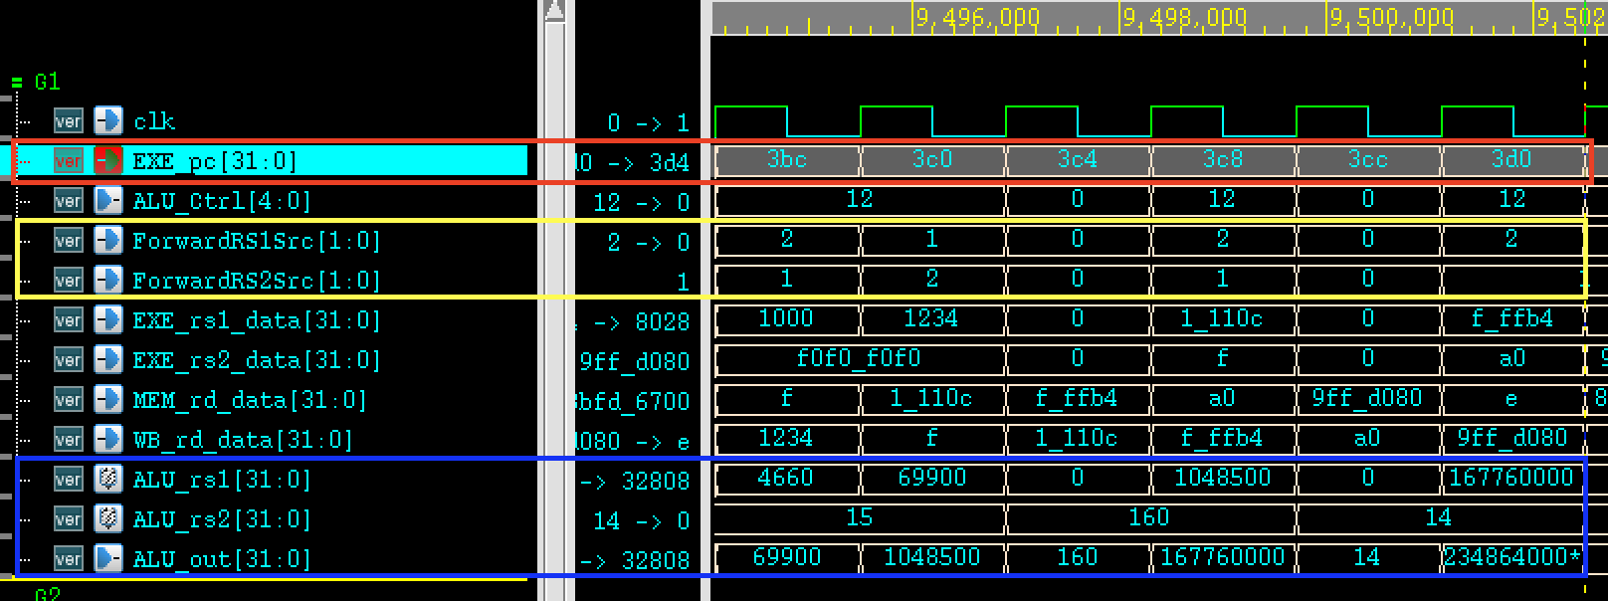

* 紅色框起來的為當前進到EXE stage時的pc，根據main.log可得pc在3bc、3c0、3c8、3d0的位址時，指令皆為 mul t0, t0, t1。
* ALU_Ctrl 值為 12，控制 ALU 做 MUL 運算。
* 因前兩個指令為連續的mul指令且皆使用t0、t1暫存器，因此需要利用Forwarding解決。黃框處ForwardRS1Src以及ForwardRS2Src當值等於0時ALU resource為從ID stage傳來的EXE_rs1/2_data；當值等於1時ALU resource 為MEM_rd_data；等於2時則為 WB_rd_data。
* 最後驗證ALU_rs1 * ALU_rs2 等於 EXE_ALU_out (example：圖中藍色框處數值表示法為十進制: 4660 * 15 = 69900)
  1. I-Type
     1. 驗證 **LW instruction**

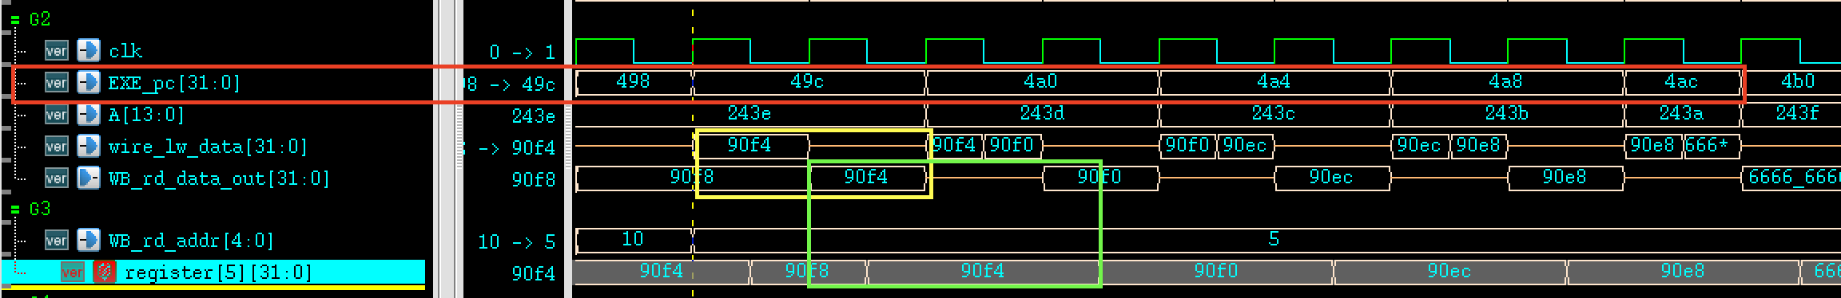

* 紅框處 EXE_pc 在位址 498～4a8 的指令皆為 lw t0, 0(t0)。在下一個clk進到 MEM-stage 時開始讀出 Data memory 的資料。上述五個指令中，第二個到第五個都有發生load use data hazard，可以看到除了第一個lw指令以外皆需2 clk才跳到下一個stage。
* 可以看到在 EXE_pc 為 498 的下一個 clk 黃色方框處 lw_data 讀出 904f ，再下一個 clk 傳給 WB-stage，再依照 WB_rd_addr(5) 的位址寫入 register[5] 。
  + 1. 驗證 **XORI instruction**

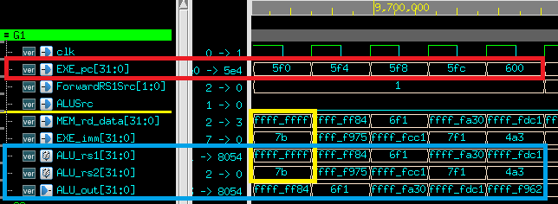

* 紅框處 EXE_pc 在位址 5f0～600 的指令皆為 xori t0, t0 ,imm。
* 因5個指令為連續的XORI指令且皆使用t0暫存器，因此需要利用Forwarding解決。黃框處ForwardRS1Src當值等於1，因此將 MEM_rd_data 的值 assign 給 ALU_rs1。
* ALUSrc為0，將EXE_imm的值 assign 給 ALU_rs2。
* 最後驗證ALU_rs1 ^ ALU_rs2 (imm) 等於 EXE_ALU_out (example：圖中藍色框處數值表示法為十六進制: ffff_ffff ^ 7b = ffff_ff84)
  + 1. 驗證 **JALR instruction**

* 紅框處 EXE_pc 在位址 7dc 的指令為jalr t1,t1。
* 黃框處驗證 PC=imm+rs1
* 藍框處可以看到EXE_pc_to_reg 為pc+4 (7dc+4=7e0)，並且接續傳到MEM-stage、WB-stage，最終存入register[6](rd)。
  1. S_type
     1. 驗證**SW instruction**

* 紅框處EXE_pc 在位址 874~884 的指令分別為sw t0, -4(s0), sw t0, -8(s0), sw t0, -12(s0), sw t0, -16(s0), sw t0, -20(s0)。
* 黃框處可以看到ALU_out = EXE_imm + rs1，並且在下一個 clk 傳給 MEM 作為 DM 的 Address (藍框處的MEM_ALU_out)。
* 最後觀察藍框處在 MEM-stage 將MEM_rs2_data assign給DI後寫入MEM_ALU_out此address。
  1. B_type
     1. 驗證**BEQ instruction**

* 紅框處EXE_pc 在位址 90c 的指令為 beq  t0,t1, imm。
* 藍框處可以看到rs1 == rs2，因此下一個指令應為pc+imm。
* 因branch是在EXE-stage計算決定，可以看到在後兩個clk時的pc為914(pc+imm)。
  1. U_type
     1. AULPC instruction

* 紅框處EXE_pc 在位址 b78~b80 的指令分別為 auipc  t0,0x0 、auipc  t1,0xfffff、auipc  t2,0x13579。
* 黃框處驗證pc_to_reg = pc + imm。
* 藍框處可以看到將pc_to_reg的值接續傳到MEM-stage以及WB-stage。
* 最後存入register[rd_addr]中(粉紅色框處)。
  1. J_type
     1. **JAL instruction**

* 紅框處EXE_pc 在位址 bb4 的指令為jal t1, bbc。
* 黃框處第一個clk可驗證EXE_pc_to_reg = pc+4。
* 黃框處可以看到將pc_to_reg的值接續傳到MEM-stage以及WB-stage。
* 最後存入register[rd_addr]中(藍框處)。
* 並且可在粉紅色框看到在後兩個clk將pc跳到pc+imm的位址(bbc=bb4+8)。
  1. CSR type
     1. **RDINSTRETH & RDINSTRET**

* 紅框處EXE_pc 在位址 bd4 的指令為rdinstreth t0，bd8的指令為rdinstret  t1。
* 黃框處可以看到ALUOutSelect為high，控制ALU_out選擇的輸出為wire_instret，並且依照指令不同的imm選擇前32bits或是後32bits。
* 藍框處可以看到將ALU_out的值接續傳到MEM-stage以及WB-stage。
* 最後存入register[rd_addr]中(粉紅色框處)。
  + 1. **RDCYCLE & RDCYCLEH**

* 紅框處EXE_pc 在位址 bf4 的指令為rdcycleh t0，bf8的指令為rdcycle  t1。
* 黃框處可以看到ALUOutSelect為high，控制ALU_out選擇的輸出為wire_cycle，並且依照指令不同的imm選擇前32bits或是後32bits。
* 藍框處可以看到將ALU_out的值接續傳到MEM-stage以及WB-stage。
* 最後存入register[rd_addr]中(粉紅色框處)。

1. Lessons learned

本次作業為實作RISC-V ISA的5-stage pipeline CPU的作業，這項專案對於我個人和專業成長都有著深遠的影響。

透過這次作業學到許多 :

1. 硬體細節的理解: 這個作業要求我深入瞭解計算機硬體的細節，包括各個Data Path、Control Unit和Hazard的處理等。我學會了如何設計這些元件以實現CPU的基本功能。
2. 時序和時脈管理: 實作一個5-stage pipeline CPU需要精確的時序控制，以確保每個階段在正確的時機執行。我學到了如何設計和控制時脈信號，以確保整個系統的穩定性。
3. HDL編程技能: 雖然以往也有接觸Verilog語言，但是並未實作過如此完整且較大型的專案，在合成的結果探討和使用Superlint工具之下，也學到了更多、更細節且專業的設計技巧。
4. 效能優化: 在設計和實作過程中，起初的timing是非常不理想的，結果未能在限制內，最終也跟學長和實驗室同學一起探討，想出不同解決方案，了解更多設計方法來優化架構，讓clock cycle可以下降許多。

這個作業提供了一個獨特的學習機會，讓我深入瞭解了計算機硬體設計的方方面面，同時也培養了許多實用的技能。